GAUTENGSE DEPARTEMENT VAN ONDERWYS
SENIORSERTIFIKAAT-EKSAMEN

TECHNIKA (SIVIEL) SG

TYD: 3 uur

PUNTE: 300

BENODIGDHEDE:

- Antwoordboek
- A3-grootte tekenpapier
- Tekeninstrumente
- Sakrekenaar
- Antwoordblad SG 712-2/1(1)

INSTRUKSIES:

- Hierdie vraestel bestaan uit TWEE Afdelings, A en B.

- Kandidate moet Afdeling A (VERPLIGTEND) en enige TWEE vrae uit Afdeling B beantwoord.

- Alle berekeninge en skriftelike werk moet in jou antwoordboek gedoen word.

- Nommer die vrae soos dit op die vraestel voorkom.

- Toon die vraagnommer wat beantwoord word, duidelik op die tekenvel aan.

- Tekeninge en sketse moet volledig gemaatskryf en netjies met die nodige opskrifte en byskrifte afgewerk word in ooreenstemming met die SABS se Aanbevole Praktyk vir Boutekene.

- Beplan deeglik en gebruik beide kante van die tekenvel.

- Skryf jou eksamennommer op alle los velle papier, tekenvel en antwoordboek.

- Vir die doel van hierdie eksamen moet die baksteengrootte as
220 mm x 110 mm x 75 mm geneem word.

- Afmetings wat nie genoem of getoon word nie, moet as gestandaardiseerde mates geneem word.

AFDELING A

Hierdie afdeling is verpligtend vir alle kandidate.

VRAAG 1

- Noem die standaardafkortings vir die volgende komponente op ’n rioolplan:  - Stort  - Bidet  - Lugpyp  - Spoelkloset  - Bad  - Inspeksieoog | (1)  (1)  (1)  (1)  (1)  (1)

- Noem die standaardkleure wat gebruik word om die volgende pype op ’n rioolplan aan te dui:  - Vuilwaterontlugters  - Bestaande perseelriole  - Vuilwaterpype  - Nuwe riole | (1)  (1)  (1)  (1)

- Noem enige VYF verskillende soorte stene.  - Noem enige DRIE toetse wat op ’n rioolstelsel uitgevoer kan word.  - Noem enige SEWE gegewens wat vanaf terreinplanne verkry kan word.  - Ontleed die volgende geannoteerde kode op ’n plan om te verseker dat die korrekte staalstawe vir die bewapening gebruik sal word: 9R 1201 – 300  - Lys enige VYF vereistes vir betonbewapening.  - Noem enige TIEN voorsorgmaatreëls wat in ag geneem moet word om die veiligheid van die werkers en die publiek tydens bouwerk te verseker.  - Lys enige VYF redes waarom ’n rioolplan by nuwe huisplanne vir munisipale goedkeuring ingesluit moet word.  - Noem enige VYF vereistes vir spoumure. | (5)  (3)  (7)  (5)  (10)  (10)  (5)  (5)  [60]

VRAAG 2  Figuur 1 toon ’n diagram van ’n eenvoudig belaste raamwerk.  - Teken volgens ’n skaal van 1:100 ’n volledige ruimtediagram.  - Teken die vektordiagram volgens ’n skaal van 10 mm = 1 kN.  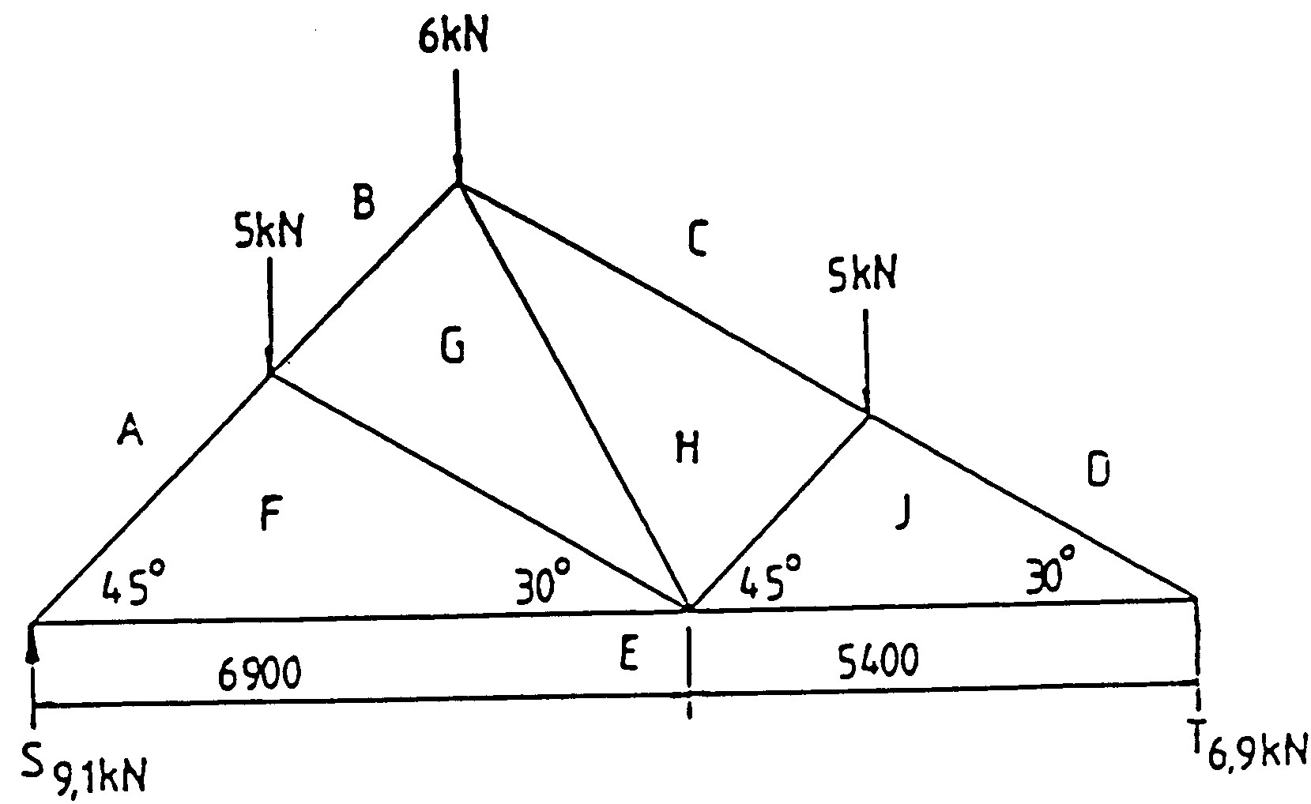  Figuur 1 | (19)  (14)

Teken die onderstaande tabel in jou antwoordboek en beantwoord Vraag 2.3 daarin.

2.3 Bepaal grafies die grootte en aard van die kragte wat op elke onderdeel inwerk.

 | ONDERDEEL | GROOTTE | AARD
 | JE
 | AF
 | HJ
 | BG
 | GH
 | CH
 | DJ
 | FE
 | GF |  |  | (27)
 |  |  |  |  | [60]

VRAAG 3

Gebruik die Antwoordblad SG 712-2/1(1) om hierdie vraag te beantwoord.

Figuur 2 hieronder toon die grondplan van ’n woonhuis wat opgerig moet word. Bereken die hoeveelheid stene wat benodig sal word vir die:

  - 330 mm onderbou

  - 220 mm bobou

  - 110 mm balkvulling

  - Totale aantal stene vir die hele gebou

  - Hoeveelheid beton om die vloer te giet

Slegs die aantal stene vir die deure en vensteropeninge moet afgetrek word.

Gebruik die volgende spesifikasies vir berekening:

- Gebruik 50 stene per vierkante meter vir ’n halfsteenmuur
- Die onderbouhoogte is 450 mm
- Die hoogte van die bo-bou is 2 900 mm
- Die balkvulling is drie steenlae hoog
- Die vloerdikte is 75 mm en dit dring 110 mm in die buitemuur in
- Vensteropeninge is 2 000 mm x 1 500 mm
- Deuropeninge is 2 000 mm x 1000 mm
- ’n Ses persent steenvermorsing moet ook in die berekeninge ingesluit word
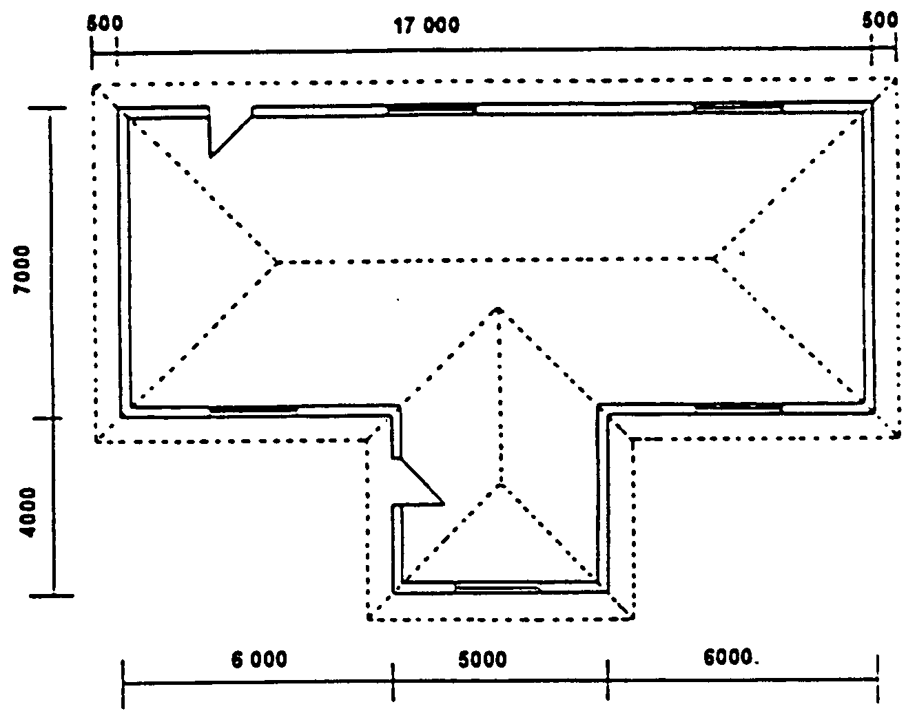
Figuur 2 | [60]

TOTAAL VIR AFDELING A: | [180]

AFDELING B

Beantwoord enige TWEE vrae uit hierdie afdeling.

VRAAG 4

- Teken volgens ’n skaal van 1:10 ’n vertikale snit deur ’n blad en balk, asook ’n gedeelte weerskante van die vloer om die bekisting, bewapening, boonste en onderste gedeeltes van die stut in posisie aan te toon.  Die grootte van die betonbalk is 300 mm x 350 mm, en die vloerdikte is 150 mm. Die totale hoogte van die vloer en blad is 500 mm. | (40)

  - Toon, deur middel van ’n skets, die konstruksie van ’n eensteenfondasiemuur. Die volgende moet duidelik op die skets aangetoon word:

- Betonfondasie
- Fondasiemuur
- Puinvulling
- Hardepuin
- Grondvlak
- Slytlaag
- Toplaag
- Vogweerlaag
- Betonvloer
- Blokkiesvloer
- Kwartrond
- Vloerlys
- ’n Gedeelte van die eensteenbuitemuur
- Pleisterafwerking aan die binnekant van die muur
(20)
[60]

VRAAG 5

Figuur 3 toon die grondplan van ’n woonhuis. Die huis het ’n skilddak wat bedek is met gegolfde sinkplaat. Die dakhelling is 30 grade en het ’n 500 mm oorhang. Die dak is afgewerk met ’n 200 mm asbesfassiebord, 100 mm x 100 mm vierkantige geute en
75 mm deursnee afleipype. Die bobou is 2 700 mm en die onderbou 300 mm hoog. Die buitedeur is geraam, geklamp en verspan. Die vensterbanke is aan die buitekant afgewerk met 30 mm kleiteëls.

Gebruik die gegewe vensterskedule vir die venstergroottes.

Teken volgens ’n skaal van 1:100 die Suid- en Oosaansigte van hierdie woonhuis.

Toon ook deur middel van ’n skaaltekening hoe die dakhoogtes bepaal word.
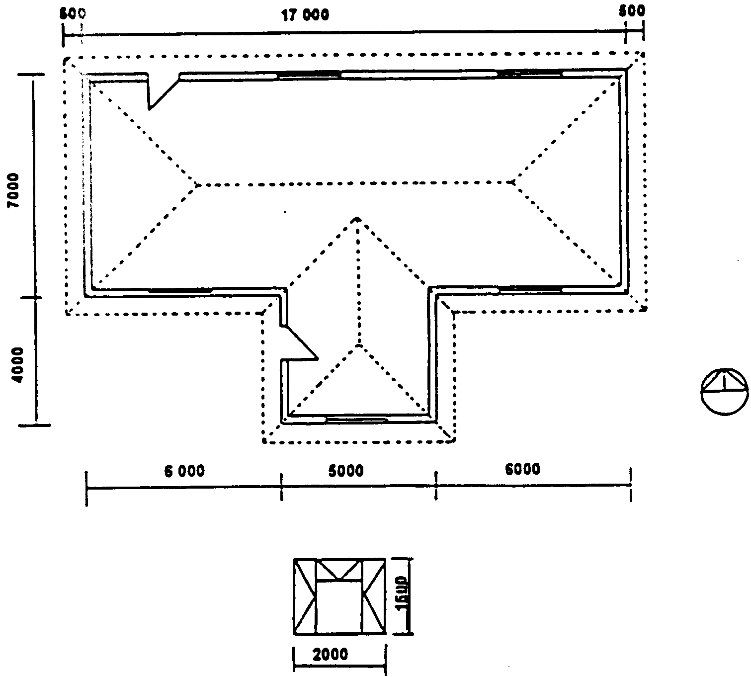
Vensterskedule
50017 000500
6 000
500
6 000
4 000
4 000
1 500
2 000
Figuur 3
[60]

VRAAG 6  - Figuur 4 toon ’n gedeelte van ’n staaldakkonstruksie. Teken, volgens ’n skaal van 1:5, die knoopplaatverbinding van hierdie konstruksie. | (40)

Hoofstang : 89 mm x 89 mm x 6 mm
Stutte : 63 mm x 63 mm x 6 mm
Boutdiameter (D) : 18 mm
Naatrand : 1.5 D
Boutsteek van hoofstaaf : 4D
Boutsteek van stutbalke : 3D
Standaardkontramerke vir die 89 mm hoekprofiel: 55 mm
Standaardkontramerke vir die 63 mm stutbalke: 35 mm

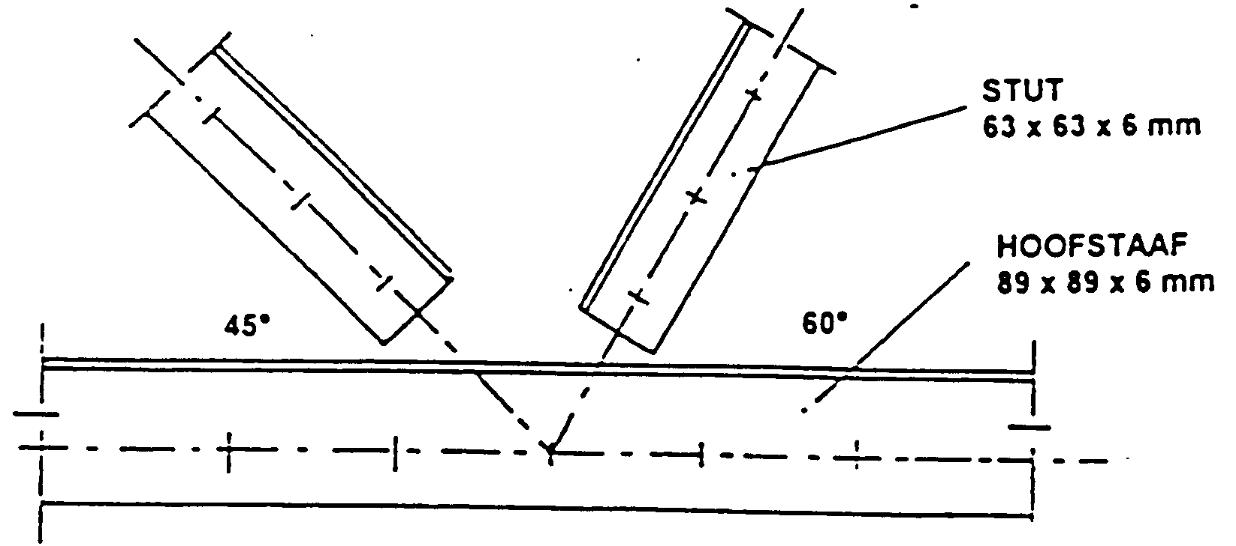

Figuur 4

  - Die muur van ’n gebou moet deur middel van leunskore gestut word. Deur gebruik te maak van ’n skaal van 1:10, teken ’n isometriese aansig om die bo- en onderpunt van die skoor te illustreer.

Gebruik die volgende afmetings vir die tekeninge:

Muurplaat : 228 mm x 75 mm
Klos : 200 mm x 100 mm x 100 mm
Naald : 300 mm x 100 mm x 100 mm
Leunskoor : 228 mm x 228 mm
Muurhaak : 8 mm diameter
(20)
[60]

VRAAG 7

Figuur 5 toon ’n lyndiagram van ’n eenvoudig belaste balk.

  - Bereken die reaksies by die steunpunte LR en RR.

  - Bereken al die buigmomente in die balk.

  - Bereken al die skuifkragte in die balk.

  - Teken die ruimte-; skuifkrag- en buigmomentdiagramme van die balk.

Gebruik die volgende skale vir die tekeninge:

Ruimtediagram : 1:100
Skuifkragdiagram : 1 kN = 2 mm
Buigmomentdiagram : 1 kNm = 2 mm

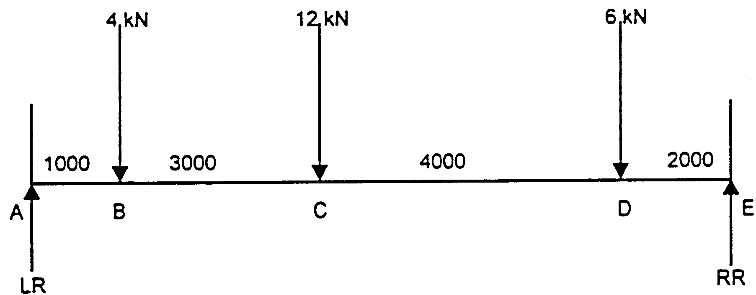  Figuur 5 | [60]

TOTAAL VIR AFDELING B:  TOTAAL: | [120]  300

